2　太阳与行星间的引力

3　万有引力定律

[目标定位]　1.知道太阳与行星间的引力与哪些因素有关，理解引力公式的含义并会推导平方反比规律．

2．掌握万有引力定律和引力常量的测定方法．

3．认识万有引力定律的普遍性，能应用万有引力定律解决实际问题．



一、太阳与行星间的引力

1．模型简化：行星以太阳为圆心做匀速圆周运动，太阳对行星的引力提供了行星做匀速圆周运动的向心力．

2．太阳对行星的引力推导：

⇒*F*∝

3．行星对太阳的引力：根据牛顿第三定律，行星对太阳的引力*F*′的大小也存在与上述关系类似的结果，即*F*′∝．

4．太阳与行星间的引力：由于*F*∝、*F*′∝，且*F*＝*F*′，则有*F*∝，写成等式*F*＝*G*，式中*G*为比例系数．

二、万有引力定律

1．月—地检验

(1)猜想：维持月球绕地球运动的力与使物体下落的力是同一种力，遵从“平方反比”的规律．

(2)推理：物体在月球轨道上运动时的加速度大约是它在地面附近下落时的加速度(重力加速度)的．

(3)根据观察得到的月球绕地球运转周期*T*及半径*r*，月球做圆周运动的向心加速度可由*a*＝*r*算出．

(4)结论：计算结果与我们的预期符合得很好．这表明：地面物体所受地球的引力、月球所受地球的引力，与太阳、行星间的引力遵从相同的规律．

想一想　月球绕地球能做匀速圆周运动是因为月球受力平衡．这种说法对吗？

答案　不对．月球绕地球做匀速圆周运动，是因为地球对月球的引力提供向心力的作用．

2．万有引力定律

(1)内容：自然界中任何两个物体都相互吸引，引力的方向在它们的连线上，引力的大小与物体的质量*m*1和*m*2的乘积成正比，与它们之间距离*r*的二次方成反比．

(2)表达式：*F*＝*G*．其中*r*指两个质点之间的距离．

(3)引力常量*G*：由英国物理学家卡文迪许在实验室中测量得出，常取*G*＝6.67×10－11 N·m2/kg2.

想一想　万有引力定律告诉我们，任何两个物体都是相互的，但为什么通常的两个物体间感受不到万有引力？两个质量为1 kg的质点相距1 m时，它们间万有引力是多大？

答案　万有引力太小，6.67×10－11 N.



一、对万有引力定律的理解

1．公式*F*＝*G*的适用条件

(1)两个质点间，当两个物体间的距离比物体本身大得多时，可看成质点．

(2)两个质量分布均匀的球体间，*r*是两个球体球心间的距离．

(3)一个均匀球体与球外一个质点间，*r*是球心到质点的距离．

2．万有引力的三个特性

(1)普遍性：万有引力不仅存在于太阳与行星、地球与月球之间，宇宙间任何两个有质量的物体之间都存在着这种相互吸引的力．

(2)相互性：两个有质量的物体之间的万有引力是一对作用力和反作用力，总是满足牛顿第三定律．

(3)宏观性：地面上的一般物体之间的万有引力很小，与其他力比较可忽略不计，但在质量巨大的天体之间或天体与其附近的物体之间，万有引力起着决定性作用．

【例1】　(2014·邢台高一检测)对于万有引力定律的表达式*F*＝*G*，下列说法中正确的是(　　)

A．公式中*G*为引力常量，与两个物体的质量无关

B．当*r*趋近于零时，万有引力趋近于无穷大

C．*m*1与*m*2受到的引力大小总是相等的，方向相反，是一对平衡力

D．*m*1与*m*2受到的引力大小总是相等的，而与*m*1、*m*2是否相等无关

答案　AD

解析　公式中的*G*为比例系数，称作引力常量，与两个物体的质量无关，A对；当两物体表面距离*r*越来越小，直至趋近于零时，物体不能再看作质点，表达式*F*＝*G*已不再适用于计算它们之间的万有引力，B错；*m*1与*m*2受到彼此的引力为作用力与反作用力，此二力总是大小相等、方向相反，与*m*1、*m*2是否相等无关，C错，D对．

【例2】

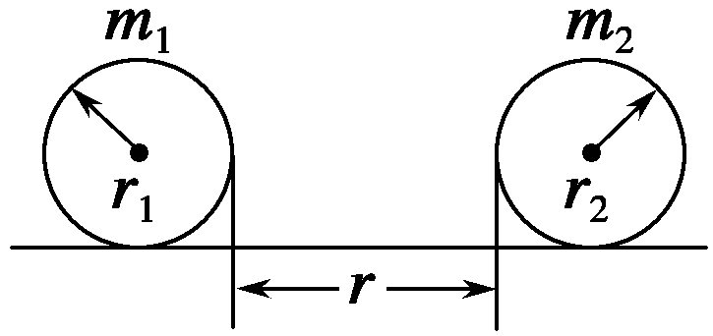

图6－2、3－1

如图6－2、3－1所示，操场两边放着半径分别为*r*1、*r*2，质量分别为*m*1、*m*2的篮球和足球，二者的间距为*r*.则两球间的万有引力大小为(　　)

A．*G* B．*G*

C．*G* D．*G*

答案　D

解析　万有引力定律的数学表达式为*F*＝*G*.此定律的适用条件是：质量为*m*1和*m*2的两个物体必须是质点，或者是可视为质点的两个物体．因此，公式中的*r*为两个质点间的距离．操场两边的篮球和足球是两个规则球体，这两球间的距离为两球心间的距离，即为*r*1＋*r*＋*r*2，所以两球间的万有引力大小为*F*＝*G*.故选D.

【例3】

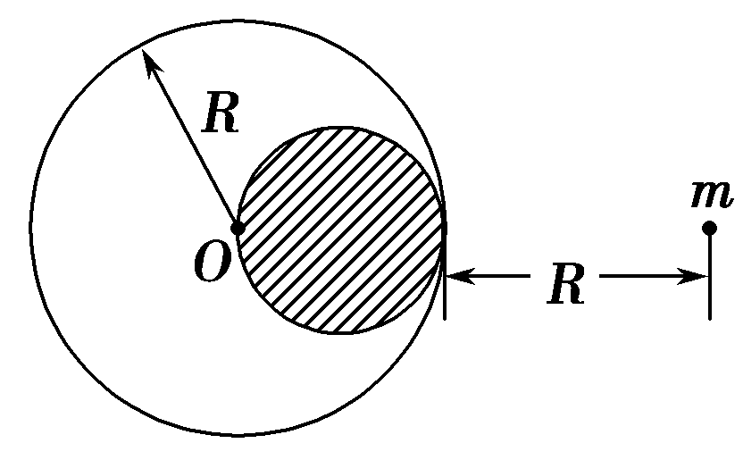

图6－2、3－2

有一质量为*M*、半径为*R*、密度均匀的球体，在距离球心*O*为2*R*的地方有一质量为*m*的质点，现从*M*中挖去半径为*R*的球体，如图6－2、3－2所示，则剩余部分对*m*的万有引力*F*为________．

答案

解析　质量为*M*的球体对质点*m*的万有引力

*F*1＝*G*＝*G*

挖去的球体的质量*M*′＝*M*＝

质量为*M*′的球体对质点*m*的万有引力

*F*2＝*G*＝*G*

则剩余部分对质点*m*的万有引力

*F*＝*F*1－*F*2＝*G*－＝

二、万有引力和重力的关系

1.

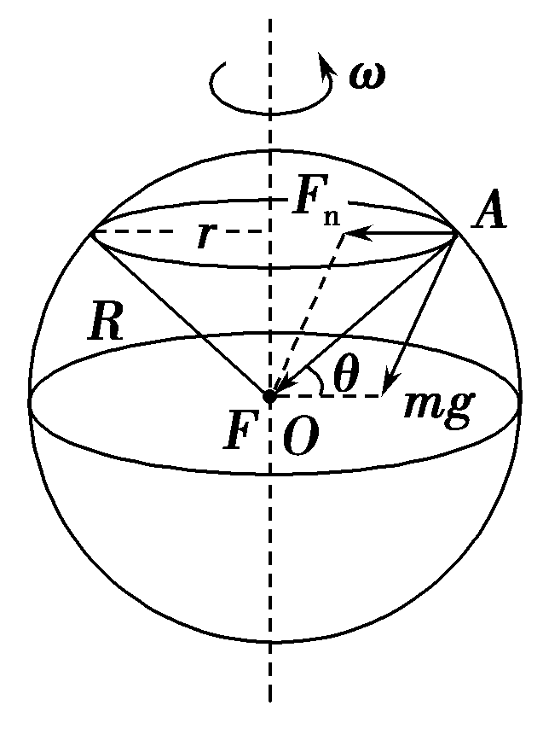

图6－2、3－3

万有引力和重力的关系

如图6－2、3－3所示，设地球的质量为*M*，半径为*R*，*A*处物体的质量为*m*，则物体受到地球的吸引力为*F*，方向指向地心*O*，由万有引力公式得*F*＝*G*.引力*F*可分解为*F*1、*F*2两个分力，其中*F*1为物体随地球自转做圆周运动的向心力*F*n，*F*2就是物体的重力*mg*.

2．近似关系：如果忽略地球的自转，则万有引力和重力的关系为：*mg*＝，*g*为地球表面的重力加速度．

3．随高度的变化：在高空中的物体所受到的万有引力可认为等于它在高空中所受的重力*mg*′＝*G*，在地球表面时*mg*＝*G*，所以在距地面*h*处的重力加速度*g*′＝*g*.

【例4】　设地球表面重力加速度为*g*0，物体在距离地心4*R*(*R*是地球的半径)处，由于地球的作用而产生的加速度为*g*，则为(　　)

A．1 B. C. D.

答案　D

解析　在地球表面上*mg*0＝*G*①

在距地心4*R*处，*mg*＝*G*②

得：＝



对万有引力定律的理解

1．关于万有引力和万有引力定律的理解正确的是 (　　)

A．不能看做质点的两物体间不存在相互作用的引力

B．只有能看成质点的两物体间的万有引力才能用*F*＝来计算

C．由*F*＝知，两物体间距离*r*减小时，它们间的引力增大

D．万有引力常量大小首先是牛顿测出来的，等于6.67×10－11N·m2/kg2

答案　BC

万有引力定律的应用

2．两个质量相等的均匀球体，两球心距离为*r*，它们之间的万有引力为*F*，若它们的质量都加倍，两球心之间的距离也加倍，它们之间的吸引力为 (　　)

A．4*F* B．*F* C.*F* D.*F*

答案　B

3．如图6－2、3－4所示，一个质量均匀分布的半径为*R*的球体对球外质点*P*的万有引力为*F*.如果在球体中央挖去半径为*r*的一部分球体，且*r*＝，则原球体剩余部分对质点*P*的万有引力变为 (　　)

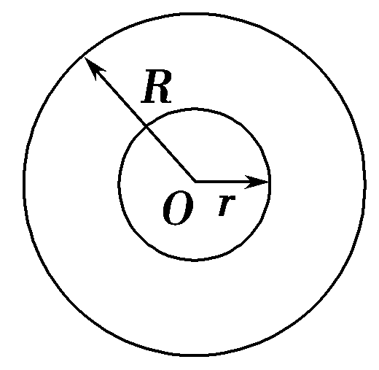

图6－2、3－4

A. B. C. D.

答案　C

解析　利用填补法来分析此题原来物体间的万有引力为*F*，挖去半径为的球的质量为原来球的质量的，其它条件不变，故剩余部分对质点*P*的引力为*F*－＝*F*.

万有引力和重力的关系

4．甲、乙两星球的平均密度相等，半径之比是*R*甲∶*R*乙＝4∶1，则同一物体在这两个星球表面受到的重力之比是 (　　)

A．1∶1 B．4∶1

C．1∶16 D．1∶64

答案　B

解析　由*G*＝*mg*得*g*甲∶*g*乙＝*M*甲*R*∶*M*乙*R*，而*M*＝*ρ*·π*R*3.可以推得*G*甲∶*G*乙＝*g*甲∶*g*乙＝*R*甲∶*R*乙＝4∶1.



(时间：60分钟)

题组一　对万有引力定律的理解

1．牛顿以天体之间普遍存在着引力为依据，运用严密的逻辑推理，建立了万有引力定律．在创建万有引力定律的过程中，牛顿 (　　)

A．接受了开普勒关于“吸引力与两中心距离的平方成反比”的猜想

B．根据地球上一切物体都以相同加速度下落的事实，得出物体受地球的引力

与其质量成正比，即*F*∝*m*的结论

C．根据*F*∝*m*和牛顿第三定律，分析了地月间的引力关系，进而得出*F*∝*m*1*m*2

D．根据大量实验数据得出了比例系数*G*的大小

答案　B

解析　在创建万有引力定律的过程中，牛顿接受了胡克的平方反比猜想，和物体受地球的引力与其质量成正比，即*F*∝*m*的结论，而提出万有引力定律．后来卡文迪许利用扭秤测量出万有引力常量*G*的大小，C项是在建立万有引力定律后才进行的探索，因此符合题意的选项为B.

2．关于万有引力定律*F*＝*G*，下列说法中正确的是 (　　)

A．牛顿是在开普勒揭示的行星运动规律的基础上，发现了万有引力定律，因此万有引力定律仅适用于天体之间

B．卡文迪许首先用实验比较准确地测定了引力常量*G*的数值

C．两物体各自受到对方的引力的大小不一定相等，质量大的物体受到的引力也大

D．万有引力定律对质量大的物体适用，对质量小的物体不适用

答案　B

解析　万有引力定律适用于所有物体间，A、D错；根据物理史可知卡文迪许首先用实验比较准确地测定了引力常量*G*的数值，B对；两物体各自受到对方的引力的大小遵循牛顿第三定律，C错．

3．万有引力定律首次揭示了自然界中物体间一种基本相互作用的规律，以下说法正确的是 (　　)

A．物体的重力不是地球对物体的万有引力引起的

B．人造地球卫星离地球越远，受到地球的万有引力越大

C．人造地球卫星绕地球运动的向心力由地球对它的万有引力提供

D．宇宙飞船内的宇航员处于失重状态是由于没有受到万有引力的作用

答案　C

解析　重力的定义为由于地球的吸引(万有引力)，而使物体受到的力，可知选项A错误；根据*F*万＝可知卫星离地球越远，受到的万有引力越小，则选项B错误；卫星绕地球做圆周运动，其所需的向心力由万有引力提供，选项C正确；宇宙飞船内的宇航员处于失重状态是由于万有引力用来提供他做圆周运动所需要的向心力，选项D错误．

题组二　万有引力定律的应用

4．某实心匀质球半径为*R*，质量为*M*，在球外离球面*h*高处有一质量为*m*的质点，则其受到的万有引力大小为 (　　)

A．*G* B．*G*

C．*G* D．*G*

答案　B

解析　万有引力定律中*r*表示两个质点间的距离，因为匀质球可看成质量集中于球心上，所以*r*＝*R*＋*h*.

5．一名宇航员来到一个星球上，如果该星球的质量是地球质量的一半，它的直径也是地球直径的一半，那么这名宇航员在该星球上所受到的万有引力大小是他在地球上所受万有引力的 (　　)

A．0.25倍 B．0.5倍

C．2.0倍 D．4.0倍

答案　C

6．地球质量大约是月球质量的81倍，一飞行器位于地球与月球之间，当地球对它的引力和月球对它的引力大小相等时，飞行器距月球球心的距离与月球球心距地球球心之间的距离之比为 (　　)

A．1∶9 B．9∶1 C．1∶10 D．10∶1

答案　C

解析　设月球质量为*m*，则地球质量为81*m*，地月间距离为*r*，飞行器质量为*m*0，当飞行器距月球为*r*′时，地球对它的引力等于月球对它的引力，则*G*＝*G*，所以＝9，*r*＝10*r*′，*r*′∶*r*＝1∶10，故选项C正确．

7．在讨论地球潮汐成因时，地球绕太阳运行轨道与月球绕地球运行轨道可视为圆轨道．已知太阳质量约为月球质量的2.7×107倍，地球绕太阳运行的轨道半径约为月球绕地球运行的轨道半径的400倍．关于太阳和月球对地球上相同质量海水的引力，以下说法正确的是 (　　)

A．太阳引力远小于月球引力

B．太阳引力与月球引力相差不大

C．月球对不同区域海水的吸引力大小相等

D．月球对不同区域海水的吸引力大小有差异

答案　D

解析　根据*F*＝*G*，可得＝·，代入数据可知，太阳的引力远大于月球的引力，则A、B错误；由于月心到不同区域海水的距离不同，所以引力大小有差异，C错误、D正确．

8．假设地球是一半径为*R*、质量分布均匀的球体．一矿井深度为*d*.已知质量分布均匀的球壳对壳内物体的引力为零．矿井底部和地面处的重力加速度大小之比为 (　　)

A．1－ B．1＋

C. D.

答案　A

解析　设地球的密度为*ρ*，地球的质量为*M*，根据万有引力定律可知，地球表面的重力加速度*g*＝.地球质量可表示为*M*＝π*R*3*ρ*.因质量分布均匀的球壳对球壳内物体的引力为零，所以矿井下以(*R*－*d*)为半径的地球的质量为*M*′＝π(*R*－*d*)3*ρ*，解得*M*′＝*M*，则矿井底部处的重力加速度*g*′＝，则矿井底部处的重力加速度和地球表面的重力加速度之比为＝1－，选项A正确；选项B、C、D错误．

题组三　万有引力和重力

9．假如地球自转角速度增大，关于物体的万有引力及物体重力，下列说法错误的是 (　　)

A．放在赤道地面上物体的万有引力不变

B．放在两极地面上物体的重力不变

C．放在赤道地面上物体的重力减小

D．放在两极地面上物体的重力增大

答案　D

解析　地球自转角速度增大，物体受到的万有引力不变，选项A正确；在两极，物体受到的万有引力等于其重力，则其万有引力和重力不变，选项B正确、D错误；而对放在赤道地面上的物体，*F*万＝*G*重＋*mω*2*R*，由于*ω*增大，则*G*重减小，选项C正确．故选D.

10．在离地面高度等于地球半径的高度处，重力加速度的大小是地球表面的重力加速度的 (　　)

A．2倍 B．1倍 C.倍 D.倍

答案　D

解析　由“平方反比”规律知，*g*∝，故＝＝＝.

11．据报道，最近在太阳系外发现了首颗“宜居”行星，其质量约为地球质量的6.4倍，一个在地球表面重量为600 N的人在这个行星表面的重量将变为960 N．由此可推知，该行星的半径与地球半径之比约为 (　　)

A．0.5 B．2 C．3.2 D．4

答案　B

解析　若地球质量为*M*0，则“宜居”行星质量为*M*＝6.4*M*0，由*mg*＝*G*得＝·＝，所以＝＝＝2，选项B正确．

12．宇航员在地球表面以一定初速度竖直上抛一小球，经过时间*t*小球落回原处；若他在某星球表面以相同的初速度竖直上抛同一小球，需经过时间5*t*小球落回原处．(取地球表面重力加速度*g*＝10 m/s2，空气阻力不计)

(1)求该星球表面附近的重力加速度*g*′的大小；

(2)已知该星球的半径与地球半径之比为＝，求该星球的质量与地球质量之比.

答案　(1)2 m/s2　(2)1∶80

解析　(1)在地球表面以一定的初速度*v*0竖直上抛一小球，经过时间*t*小球落回原处，根据运动学公式可有

*t*＝.同理，在某星球表面以相同的初速度竖直上抛同一小球，经过时间5*t*小球落回原处，则5*t*＝

根据以上两式，解得*g*′＝*g*＝2 m/s2

(2)在天体表面时，物体的重力近似等于万有引力，即

*mg*＝，所以*M*＝

由此可得，＝·＝×＝.

13．火星半径约为地球半径的一半，火星质量约为地球质量的.一位宇航员连同宇航服在地球上的质量为50 kg.求：

(1)在火星上宇航员所受的重力为多少？

(2)宇航员在地球上可跳1.5 m高，他以相同初速度在火星上可跳多高？(取地球表面的重力加速度*g*＝10 m/s2)

答案　(1)222.2 N　(2)3.375 m

解析　(1)由*mg*＝*G*，得*g*＝.

在地球上有*g*＝，在火星上有*g*′＝，

所以*g*′＝ m/s2，

那么宇航员在火星上所受的重力

*mg*′＝50× N≈222.2 N.

(2)在地球上，宇航员跳起的高度为*h*＝

即1.5＝

在火星上，宇航员跳起的高度*h*′＝＝，

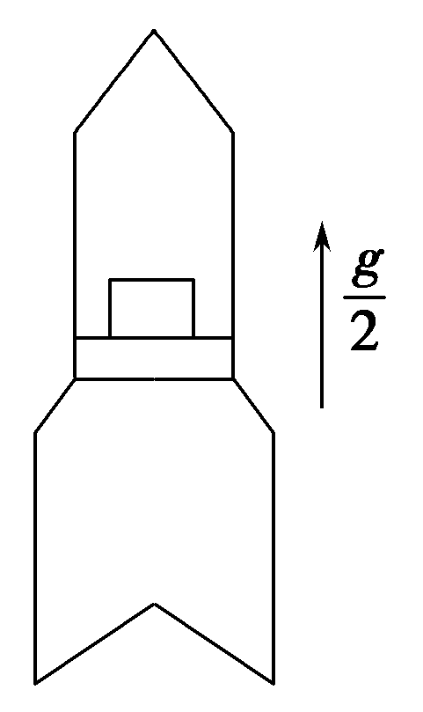联立以上两式得*h*′＝3.375 m.

14. 如图6－2、3－5所示，火箭内平台上放有测试仪器，火箭从地面启动后，以加速度竖直向上匀加速运动，升到某一高度时，测试仪对平台的压力为启动前压力的.已知地球半径为*R*，求火箭此时离地面的高度．(*g*为地面附近的重力加速度)

图6－2、3－5

答案

解析　启动前测试仪对平台的压力*F*N1＝*mg* ①

设火箭离地面的高度为*h*时，测试仪对平台的压力为

*F*N2，根据牛顿第三定律，平台对测试仪的支持力大小也等于*F*N2的大小．

对测试仪由牛顿第二定律得*F*N2－*mg*′＝*m* ②

由题意得＝③

由①②③式解得*g*′＝*g* ④

根据万有引力定律知*mg*＝*G*，*g*＝⑤

*mg*′＝*G*，*g*′＝⑥

则由④⑤⑥三式得*h*＝.